Transaktion Investment Wohnen/Zinshaus
Zinshäuser in Hamburg und Lübeck vermittelt

Hamburg, 17. November 2022 – Grossmann & Berger, Mitglied von German Property Partners (GPP), war kürzlich bei Zinshaus-Transaktionen in Hamburg und Lübeck beratend tätig. „Die von uns begleiteten Verkäufe zeigen deutlich, dass sich die Kaufpreise auf einem spürbar niedrigeren Niveau einpendeln als noch zu Jahresbeginn“, so Markus Witt, zuständiger Immobilienberater Wohn-Investment bei Grossmann & Berger.

In Hamburg-Eimsbüttel wechselte ein Jugendstil-Mehrfamilienhaus aus dem Jahr 1900 den Besitzer. Die Transaktion der vollvermieteten Immobilie mit 19 Wohneinheiten fand unter Privatinvestoren statt. Das Haus steht auf einem rund 380 m² großen Grundstück in der Nähe der U-Bahn-Station „Lutterothstraße“ und verfügt über rund 960 m² Wohnfläche. Der Verkaufspreis entspricht in etwa dem 29-Fachen der derzeitigen Jahresnettokaltmiete.

Auch in Lübeck konnte Grossmann & Berger eine Transaktion unter Privatinvestoren vermitteln. Das vollvermietete Mehrfamilienhaus aus dem Jahr 1966 verfügt über 24 Wohneinheiten. Die vermietbare Fläche beläuft sich auf rund 1.520 m². Die Rotklinker-Wohnanlage befindet sich auf einem rund 2.200 m² großen Grundstück im Lübecker Stadtteil Moisling. Der Käufer zahlte das rund 19-Fache der derzeitigen Jahresnettokaltmiete.

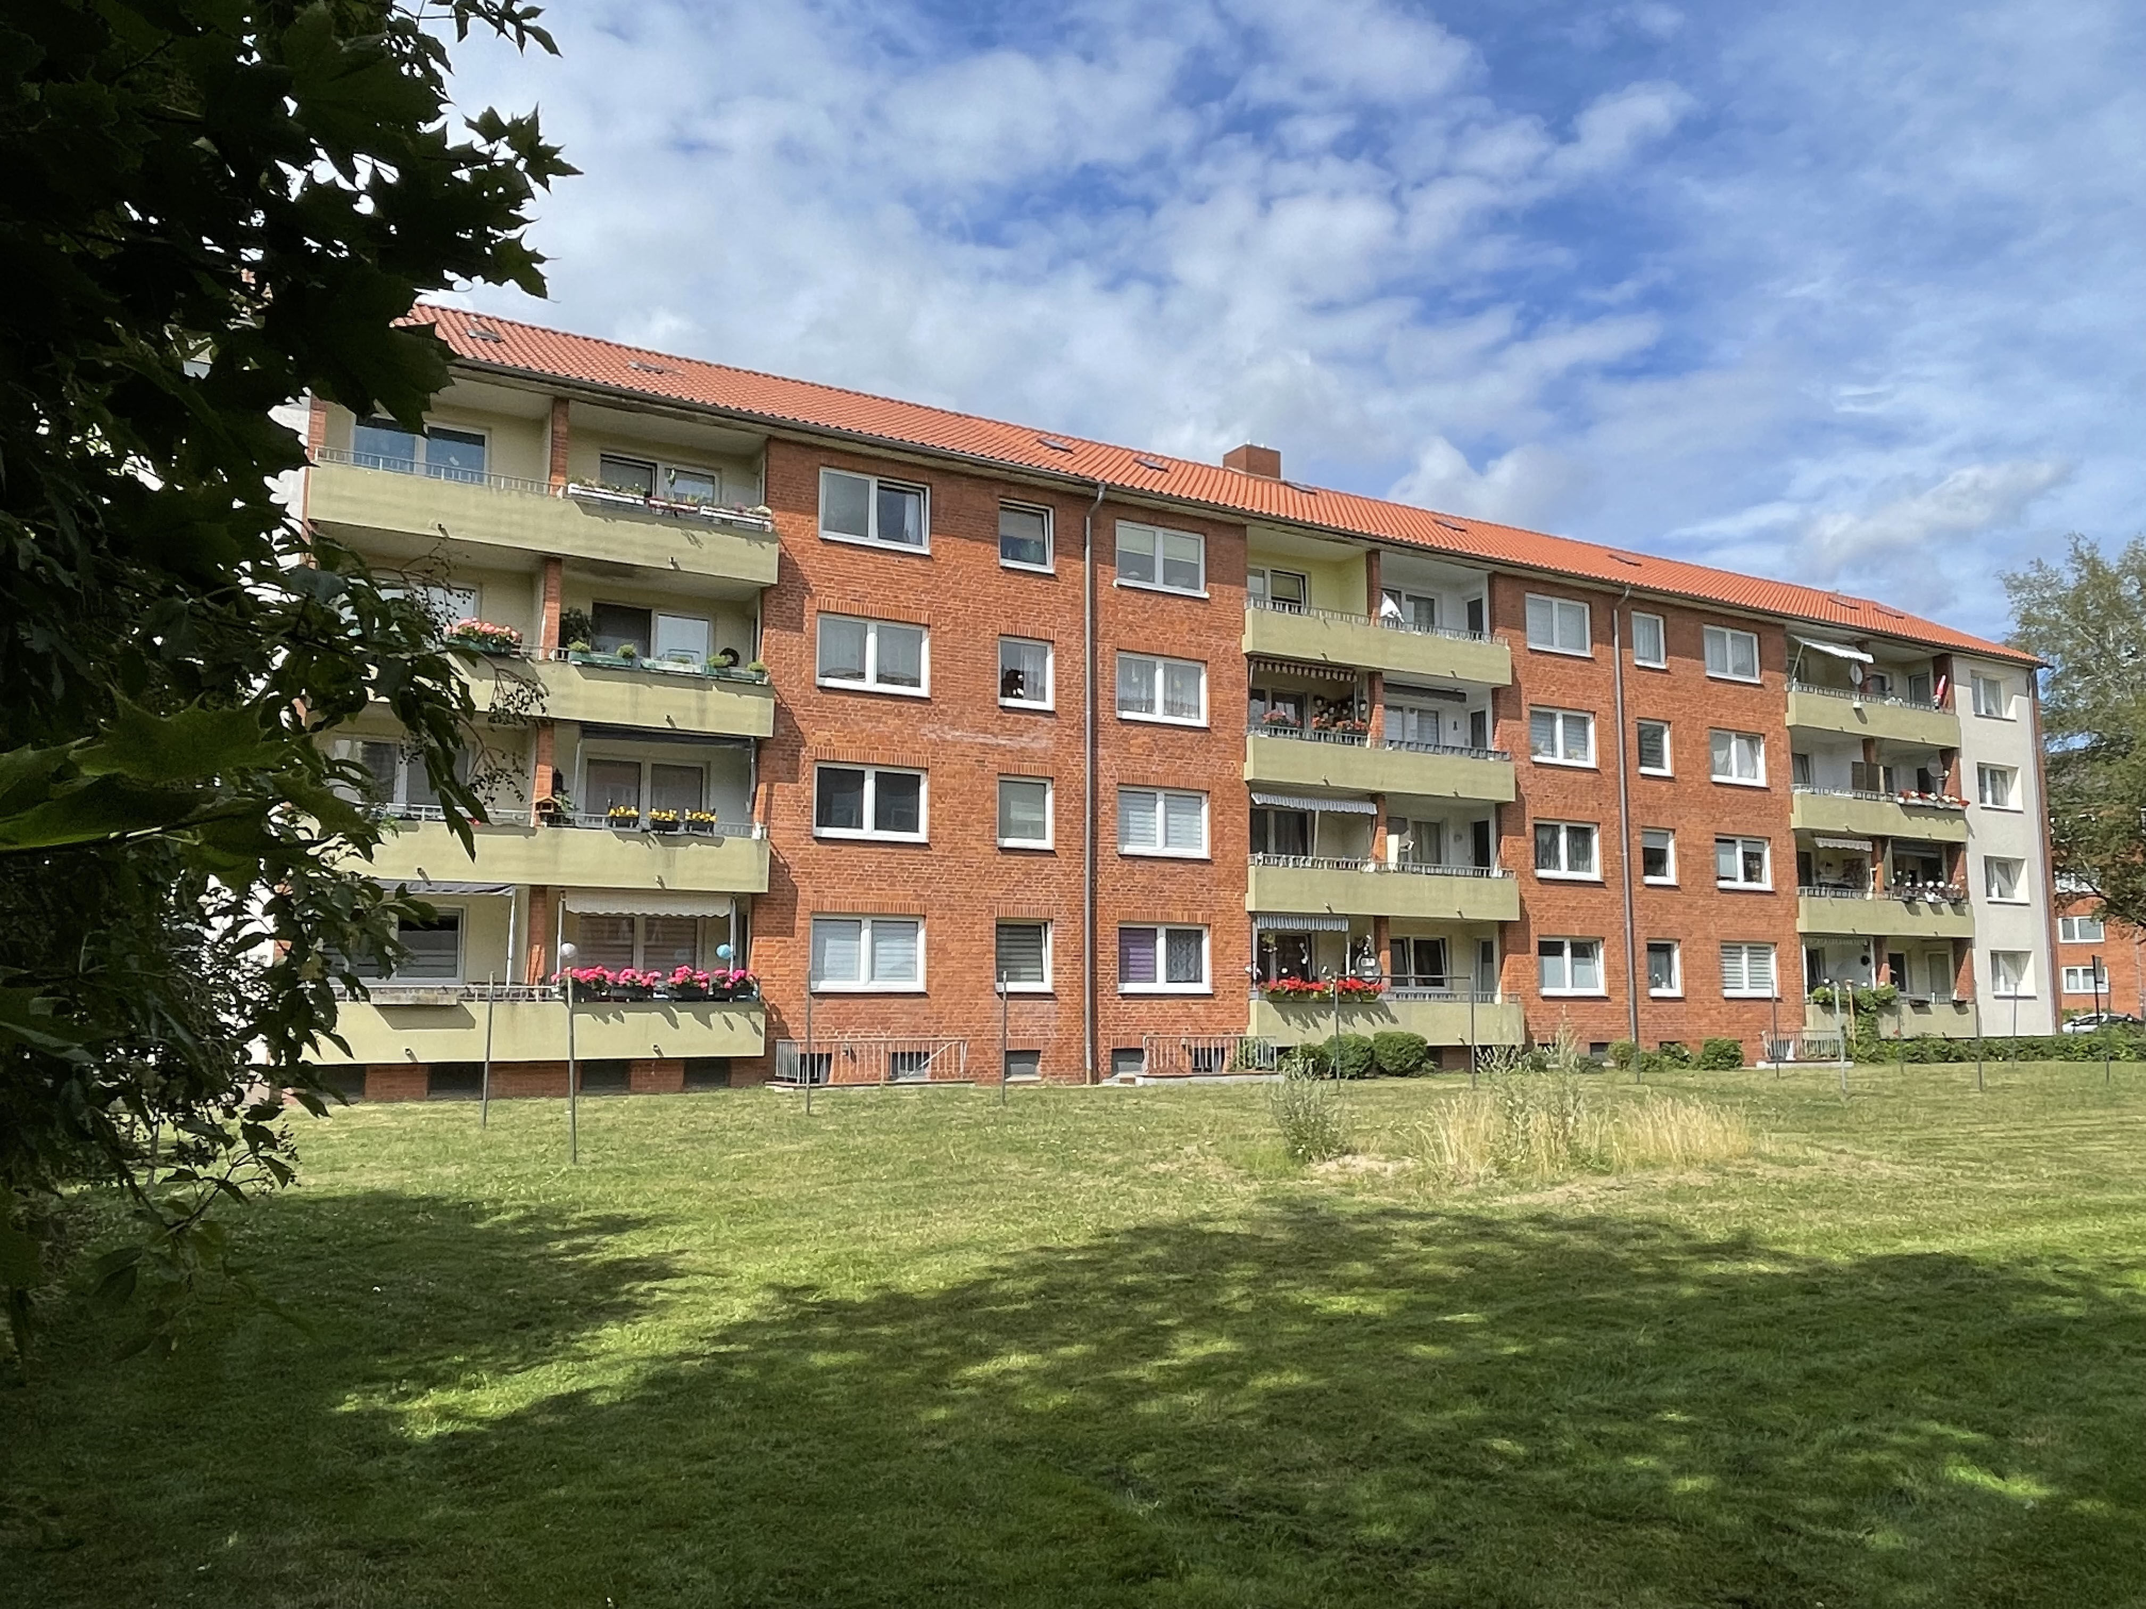
Bildunterschrift:
Die Rotklinker-Wohnanlage im Lübecker Stadtteil Moisling.

Bildquelle: Markus Witt / Grossmann & Berger GmbH

Die Datenschutzrichtlinie von Grossmann & Berger finden Sie auf unserer Website. Hier finden Sie auch unsere Pressemappe sowie die dazugehörigen Nutzungsbedingungen. Wenn Sie zukünftig keine Informationen unserer Pressestelle mehr erhalten möchten, senden Sie bitte eine E-Mail an presse@grossmann-berger.de mit dem Betreff "Abmeldung aus Presseverteiler".

